DOSSIER COVID-19. Datos a 25 de marzo de 2020

1.Covid-19 en datos

 | Mundial | España | Canarias
N. Casos Confirmados | 375.498 | 47.610 | 657
N. Muertes por covid-19 | 18.963 | 3.434¹ ² | 21
N. Recuperados | 109.191 | 5.367 | 15
N. de nuevos contagios |  | 7.937 | 100
N. Ingresados UCI |  | 3.166 | 43
% crecimiento |  | 20%
Sanitarios contagiados |  | 5.400
Fuente: Ministerio de Sanidad
Nota:
El número de teléfono de atención al coronavirus habilitado por la Consejería de Sanidad del Gobierno de Canarias es: 900 112 061
El Instituto Canario de Hemodonación y Hemoterapia (ICHH) insiste en la importancia de donar sangre para mantener las reservas necesarias ya que la sangre caduca y se prevé que en los próximos días la demanda aumente.

María Neira, directora de Salud Pública de la OMS: "Los datos de España no son positivos, pero están dentro de lo esperable".

Fernando Simón: "Se está estabilizando el porcentaje de incremento de los nuevos hospitalizados"

Canarias:
Tenerife | 409
La Palma | 33
Gran Canaria | 171
La Gomera | 4
Lanzarote | 17
Fuerteventura | 20
El Hierro | 3
Fuente: Consejería de Sanidad

¹ 738 fallecidos en las últimas 24h
² España supera a China en número de víctimas mortales
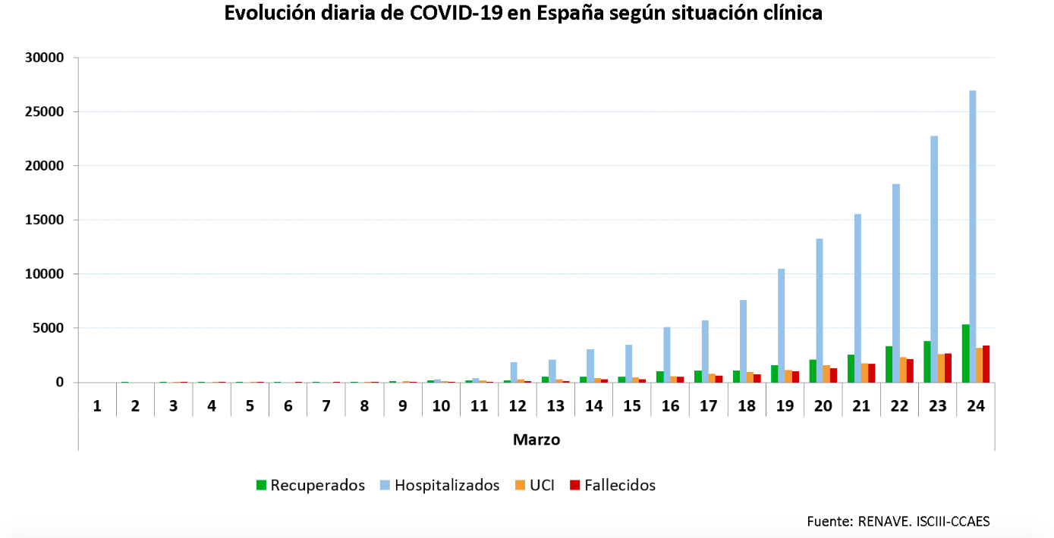

2. Novedades sobre tratamientos y prevención
- Sanidad autoriza el uso del medicamento anti-Covid en hospitales. La Agencia Española de Medicamentos autoriza que se emplee un fármaco contra la artritis y la malaria para tratar cuadros de neumonía en pacientes ingresados por coronavirus
- Un tratamiento exitoso hace 100 años para tratar de acabar con el coronavirus. El denominado Proyecto Plasma Convalescente COVID-19 será probado esta semana en Nueva York. El plan consiste en utilizar el plasma de personas que hayan superado la enfermedad.
3. Nuevas medidas
- Hoy tiene lugar la votación para la ampliación del estado de alarma

- El Ministerio de Educación y Formación Profesional y el de Universidades acuerdan cambios en el calendario y en las pruebas de acceso a la Universidad (EBAU). Se celebrará entre el 22 de junio y el 10 de julio en convocatoria ordinaria y antes del 10 de septiembre en extraordinaria
- El Gobierno avalará el 80% de los créditos a empresas, pymes y autónomos afectados por el coronavirus. El Consejo de Ministros ha aprobado el primer tramo de la línea de avales de 100.000 millones para empresas que estén atravesando problemas provocados por el coronavirus.

4. Otras noticias de interés
- Pedro Sánchez y otros ocho líderes europeos reclaman medidas comunitarias frente al coronavirus. Han dirigido una carta conjunta han dirigido al presidente del Consejo Europeo, Charles Michel, en la que reclaman medidas económicas comunitarias frente al impacto del coronavirus.

- El Gobierno baraja suspender dos meses el pago del alquiler para personas vulnerables. Se beneficiarían las personas que, debido al coronavirus, no pueden hacer frente a este pago por pérdida de empleo, reducción de jornada o ERTE. También autónomos y pymes con un descenso significativo de sus ingresos.
- Las medidas que toman los bancos para facilitar las gestiones a los pensionistas y evitar aglomeraciones.

- La Casa Blanca y el Senado pactan el mayor plan de rescate económico de la historia de Estados Unidos. Se destinarán cerca de 2 billones de dólares a ayudas para empresas y ciudadanos.
- Baltasar Garzón, ingresado por síntomas de coronavirus COVID-19. El juez ha sido ingresado en la clínica Ruber de Madrid por fiebre e insuficiencia respiratoria.

5. Desmentir bulos:
- Bulos conspirativos que quieren hacerte pensar que el Covid-19 no es nuevo

